RS UGM Raih PERSI AWARDS 2016

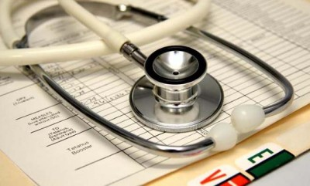
2016-11-02 - Kedaulatan Rakyat - Danar Widiyanto
JAKARTA (KRjogja.com) - Rumah Sakit Universitas Gadjah Mada menjadi satu-satunya Rumah Sakit Perguruan Tinggi Negeri (RS PTN) yang menjadi peserta terpilih dalam acara PERSI AWARDS 2016 di Jakarta. Rumah Sakit UGM dengan topik penelitian Patient Safety tentang kajian Global Trigger Tool sebagai Pendeteksi Insiden Keselamatan Pasien di RS UGM, masuk dalam kategori Patient Safety Project dengan peneliti dr Novi Zain Alfajri dan dr. Mahatma Sotya Bawono SpTHT-KL, M.Sc., yang meraih Runner Up dalam PERSI AWARDS.
“PERSI AWARDS-IHMA merupakan ajang penghargaan bagi rumah sakit, sebagai salah satu bentuk kontribusi PERSI sebagai upaya meningkatkan mutu rumah sakit di Indonesia,”papar Direktur Utama RS UGM, Prof Dr Arif Faisal, Sp.Rad(K), DHSM, Rabu (2/11/2016).
Malam penganugerahan PERSI AWARD – IHMA 2016 yang dilakukan akhir bulan Oktober lalu diberikan kepada rumah sakit yang memperoleh nilai tertinggi sesuai dengan masing-masing kategori, berdasarkan keputusan Tim Penilai dan disetujui oleh Pengurus Pusat PERSI.
Arif menjelaskan kategori yang telah dilombakan mengacu pada ASIAN HOSPITAL MANAGEMENT AWARDS (AHMA), dengan beberapa modifikasi disesuaikan dengan kondisi perumahsakitan di Indonesia. Hal ini bertujuan untuk memacu para pengelola rumah sakit meningkatkan mutu pelayanan kesehatan, serta melakukan inovasi dalam bidang manajemen, produksi jasa maupun peralatan/ sarana dan prasarana.
“Kategori dalam PERSI AWARDS ini dibagi menjadi 8 kategori dan diikuti oleh seluruh rumah sakit yang berdomisili di wilayah Indonesia,” pungkasnya. (Humas RS UGM/*)
http://berita.suaramerdeka.com/rs-ugm-raih-persi-awards-2016/

